Tuto du cache-cœur doublé

by Cémamanlafée ;-)

(ou comment s’y prendre pour coudre la partie haute de cette tunique, doublée)
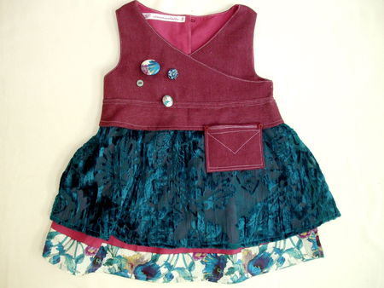

La technique de base est simplement celle du gilet doublé ; il faut juste réfléchir un peu pour intercaler les pièces du cache-cœur.
1- coudre les coutures d'épaule tissu ; faire de même pour la doublure
2- assembler tissu + doublure (endroit contre endroit) en cousant pour les pièces droites puis gauche : l'encolure, la partie à boutonner dos, et les emmanchures ; retourner ; on obtient ça :

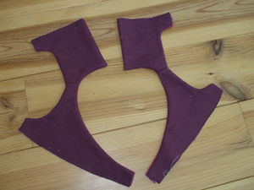

Positionnez le tout comme in fine :

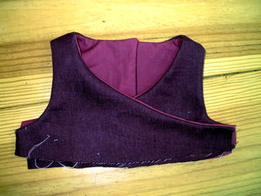

il reste les coutures des côtés à faire, c'est là qu'est la (toute petite) subtilité :

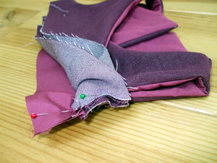
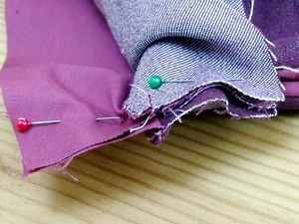

Retroussez toutes les épaisseurs de tissu
qui ne correspondent pas à la doublure intérieure définitive,
faites la couture côté, rabattez toutes les épaisseurs

: la partie "cache cœur" se trouve prise sur le côté dans la couture, c'est propre :

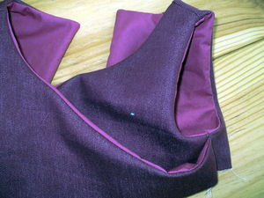

Surpiquez, voilà :

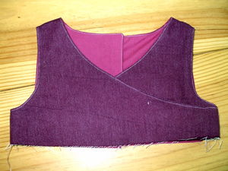

... la suite du montage peut se faire.

